

Manual de Usuario WebLun

Contenido

Manual de Usuario WebLun 1

Evolución del documento 3

Requisitos técnicos para visualizar el portal adecuadamente 4

Ingresar al portal 4

Pantalla de inicio Administración Web 5

Visualizar lista de usuarios creados 7

Crear usuario 8

Búsqueda rápida de usuarios 10

Editar usuario 11

Visualización rápida 12

Eliminar usuario 13

Mantenedor entidad contratante 13

Modificar 15

Cerrar sesión 16

|  |  |  |  |  |  |
| --- | --- | --- | --- | --- | --- |
| Evolución del documento | | | | | |
| **Versión** | **Nro. de revisión** | **Preparado por** | **Revisado por** | **Estado** | **Observaciones** |
| 1.0 | 1 | María Paz Rojas |  |  |  |
| 1.1 | 2 |  |  |  |  |
| 1.0 | 3 |  |  |  |  |
| 1.2 | 4 |  |  |  |  |
| 1.2 | 5 |  |  |  |  |
| 1.3 | 6 |  |  |  |  |

Requisitos técnicos para visualizar el portal adecuadamente:

1. Asegúrese de tener conexión a internet y un navegador web como Chrome o Firefox.
2. Asegúrese de tener un nombre de usuario y contraseña para acceder al portal. Solo un Admin puede proveer estas credenciales.
3. El enlace para acceder al portal es el siguiente: <http://localhost:4200/login>

Se pueden realizar las siguientes acciones:

# Ingresar al portal

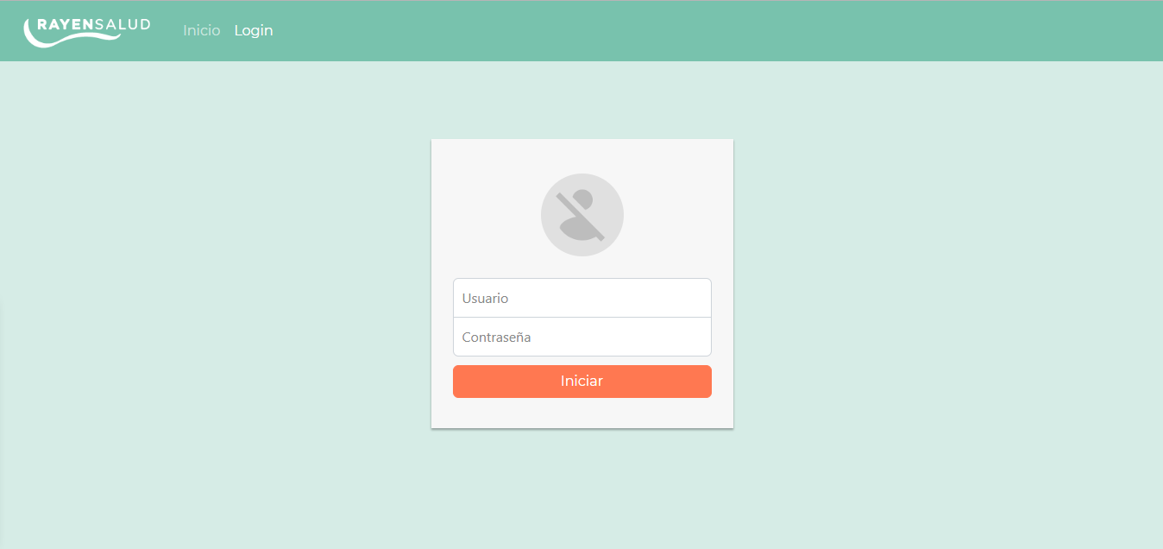

1. Ingresar el nombre de usuario en el campo que dice “Usuario”.
2. Ingresar la contraseña asignada por el Admin en el campo “Contraseña”.
3. Hacer click en el botón “Iniciar”.

# Pantalla de inicio Administración Web

Al ingresar exitosamente al portal podrá visualizar una bienvenida según el rol asignado por su Administrador, así como las acciones que puede realizar.

Administración WEB:

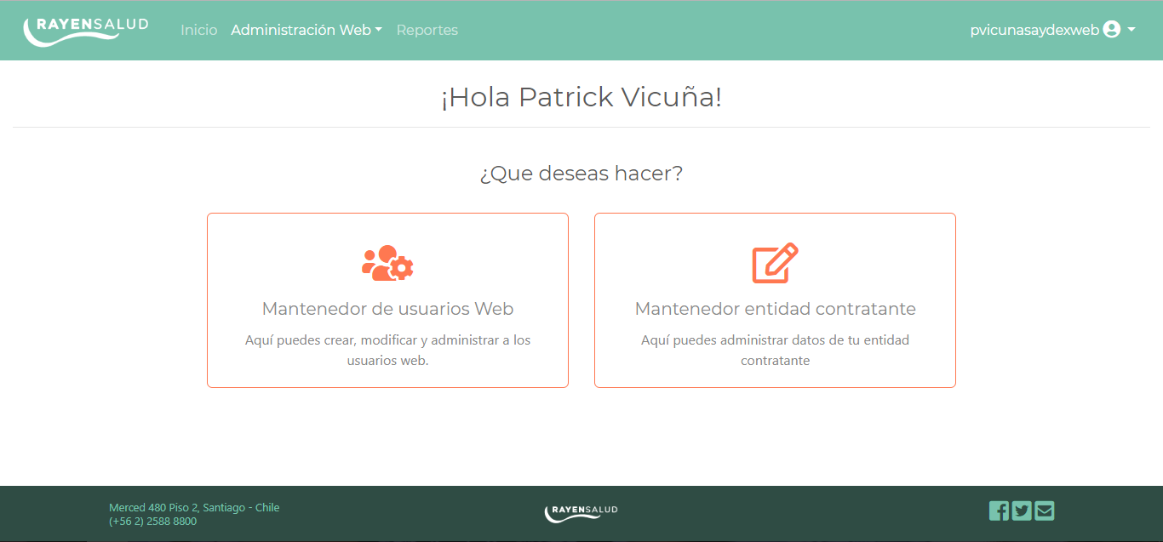

Administración Lun: // proveer de una vista definitiva adminLun

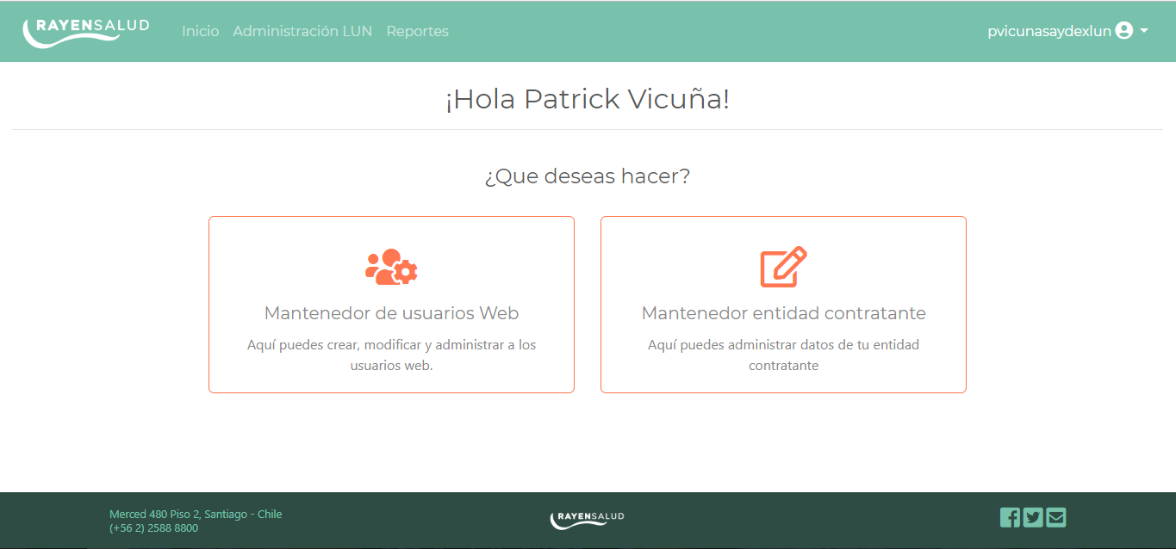

Esta pantalla también se puede visualizar de la siguiente manera:

1. Hacer click en “Administración Web” o Administración Lun".
2. Al hacer click se desplegará un menú con diferentes opciones y regresará a la vista inicial de la administración.

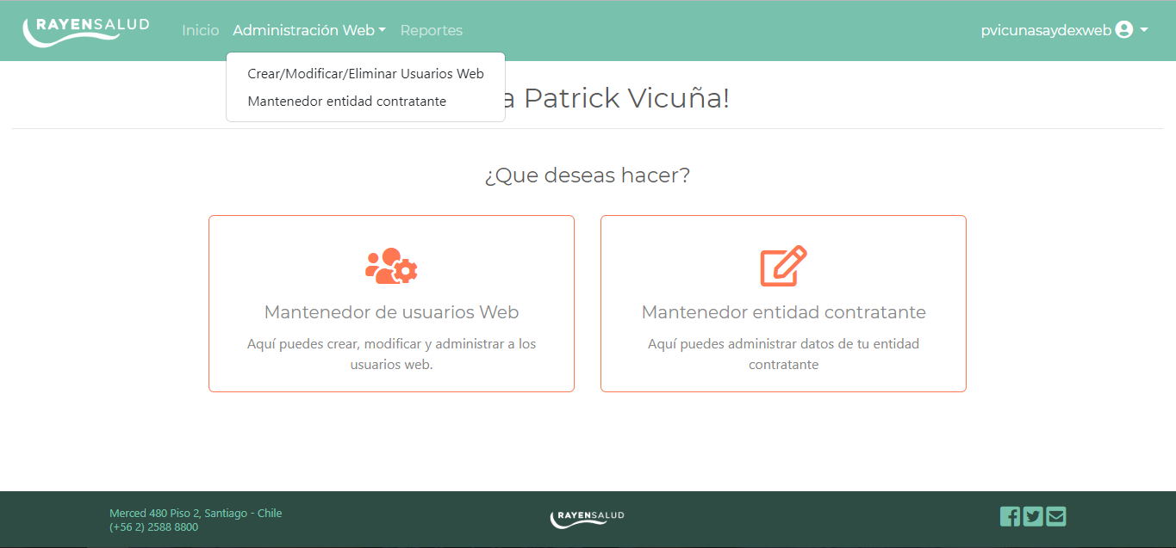

# Visualizar lista de usuarios creados

La opción de visualizar y crear nuevos usuarios está disponible solo para aquellos que tienen rol de ‘Administrador web’ o “Administrador Lun”. El usuario “Consultador” no tiene acceso a esta pantalla.

1. Hacer click en “Administración Web” se desplegará un menú con diferentes opciones.
2. Escoger la primera opción llamada “Crear/Modificar/Eliminar usuarios Web” o “Mantenedor de usuarios Web”.
3. Se desplegará un listado con diferentes opciones.
4. De no haber ningún usuario creado se mostrará un mensaje con instrucciones de cómo crear usuarios nuevos.

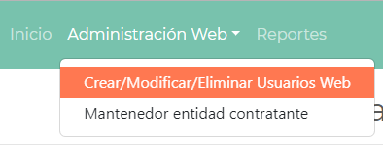

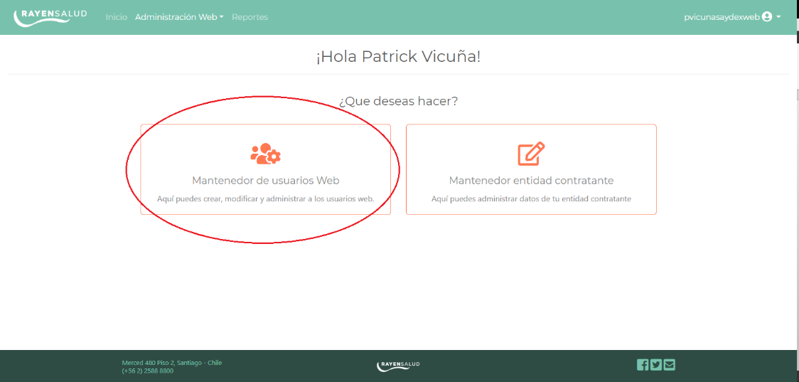

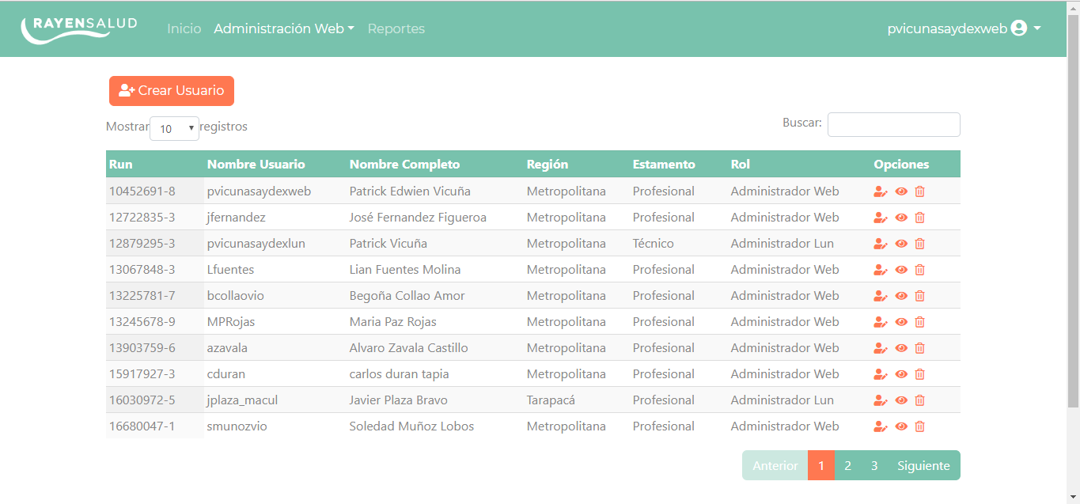

# Crear usuario

Una vez dentro de la pantalla de “Crear/Modificar/Eliminar usuarios Web”, seguir los siguientes pasos para crear usuarios nuevos:

1. Dar click al botón superior izquierdo “Crear Usuario”.
2. Se desplegará una ventana nueva con todos los campos necesarios para crear un usuario nuevo.
3. Los campos obligatorios están marcados por un asterisco.

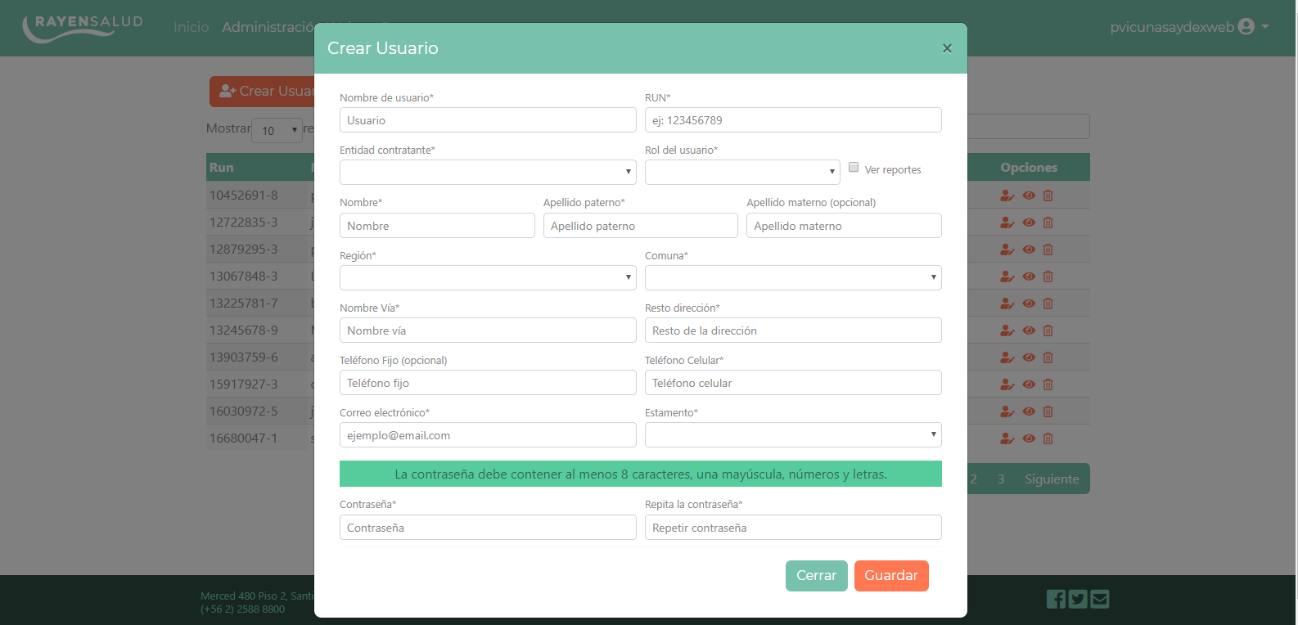

1. Se realizarán validaciones de los campos, como por ejemplo que las contraseñas ingresadas cumplan con el estándar de contraseña segura ej; la contraseña debe contener mínimo 8 caracteres, una mayúscula, números y letras.

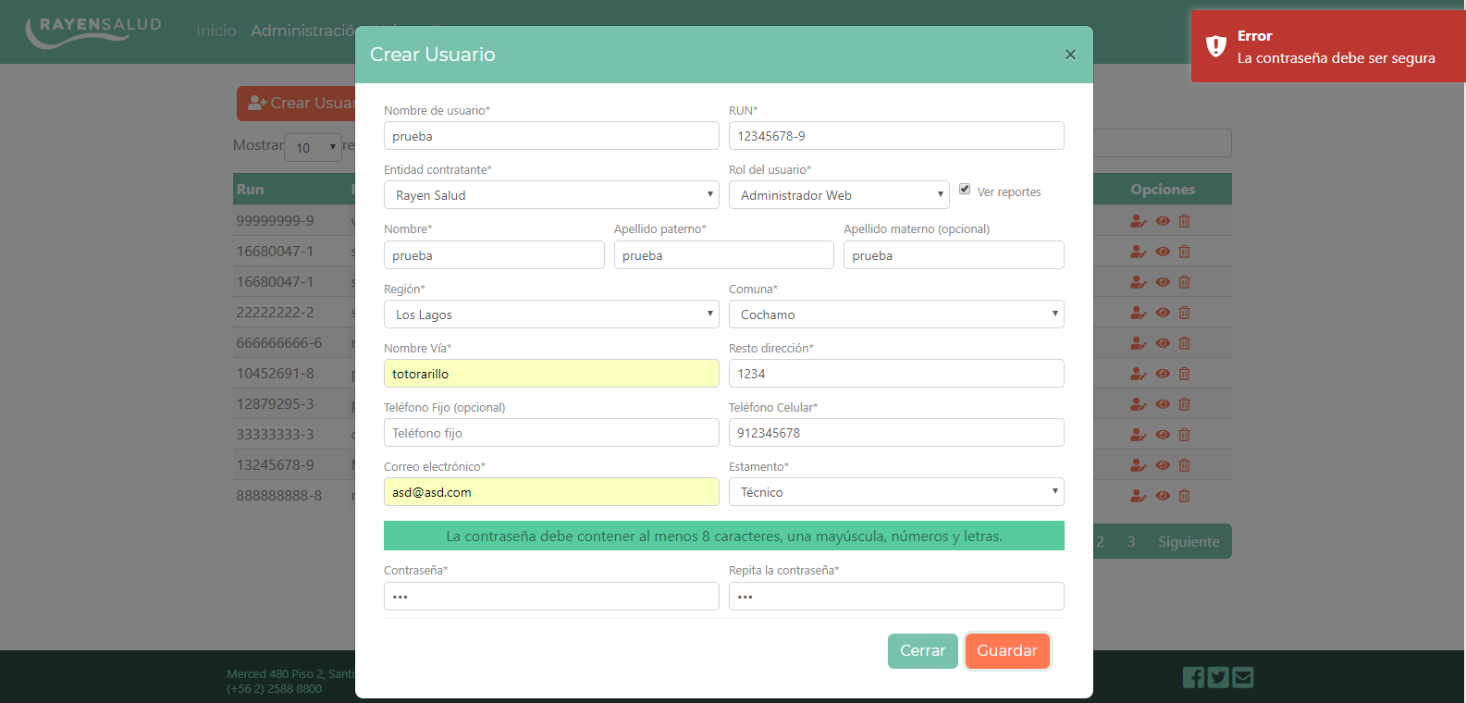

1. Cuando todos los campos sean validados, aparecerá un mensaje de creación exitosa, se limpiará el formulario completo, éste se cerrará y se podrá crear otro usuario nuevo.

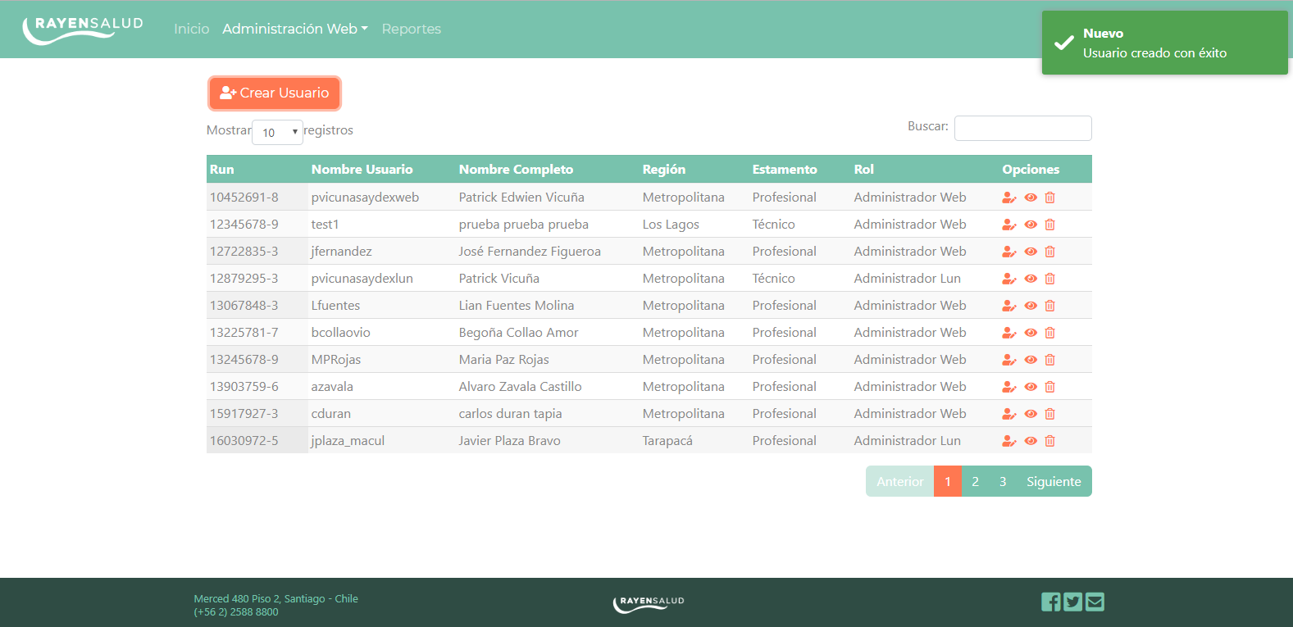

1. Al salir de la ventana podrá ver que el usuario nuevo fue agregado automáticamente al listado de usuarios.

# Búsqueda rápida de usuarios

En el input superior derecho se puede realizar una búsqueda rápida ya sea por run, nombre de usuario, nombre completo, región, estamento o rol. A medida que vaya ingresando datos, el buscador irá ejecutando una búsqueda dinámica.



# Editar usuario

Cada usuario creado trae 3 opciones, una de ellas es de poder editar los datos del usuario.



1. Hacer click al icono de editar, se desplegará una ventana parecida a la ventana de creación de usuario.
2. Aquí se puede editar cualquier campo o si decides no cambiar ningún dato simplemente puedes cerrar la ventana haciendo click en “Cerrar”.
3. Es importante tener en cuenta que si no se quiere cambiar la contraseña del usuario se deben dejar vacíos los campos de contraseñas.
4. Al finalizar la edición se validarán que los campos sean correctos.
5. Si la operación se realiza con éxito se cerrará la ventana de edición y aparecerá un mensaje confirmando la edición.

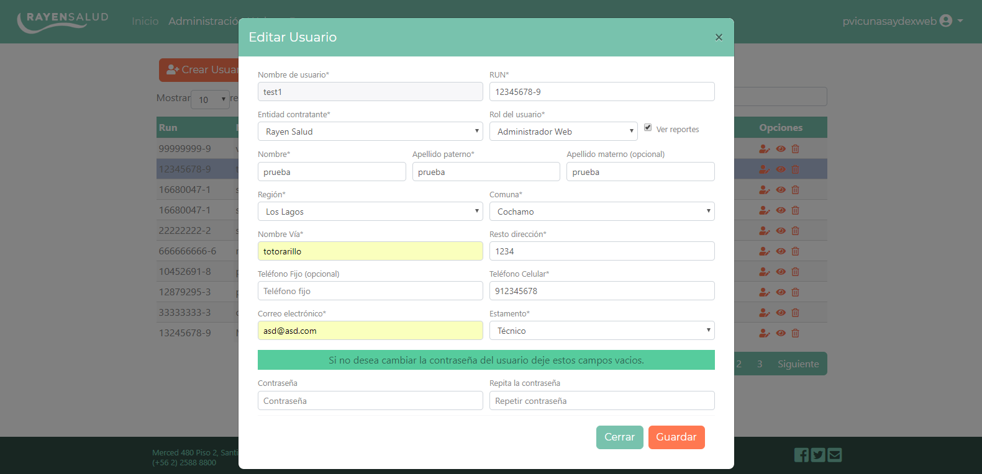

# Visualización rápida

También se puede ejecutar una vista rápida a los usuarios donde se mostrarán solo ciertos datos.



1. Hacer click al icono de visualización.
2. Se desplegará una ventana similar a la de Crear/Editar usuario, en esta oportunidad los campos aparecerán deshabilitados puesto que esta opción es solo para visualizar al usuario.

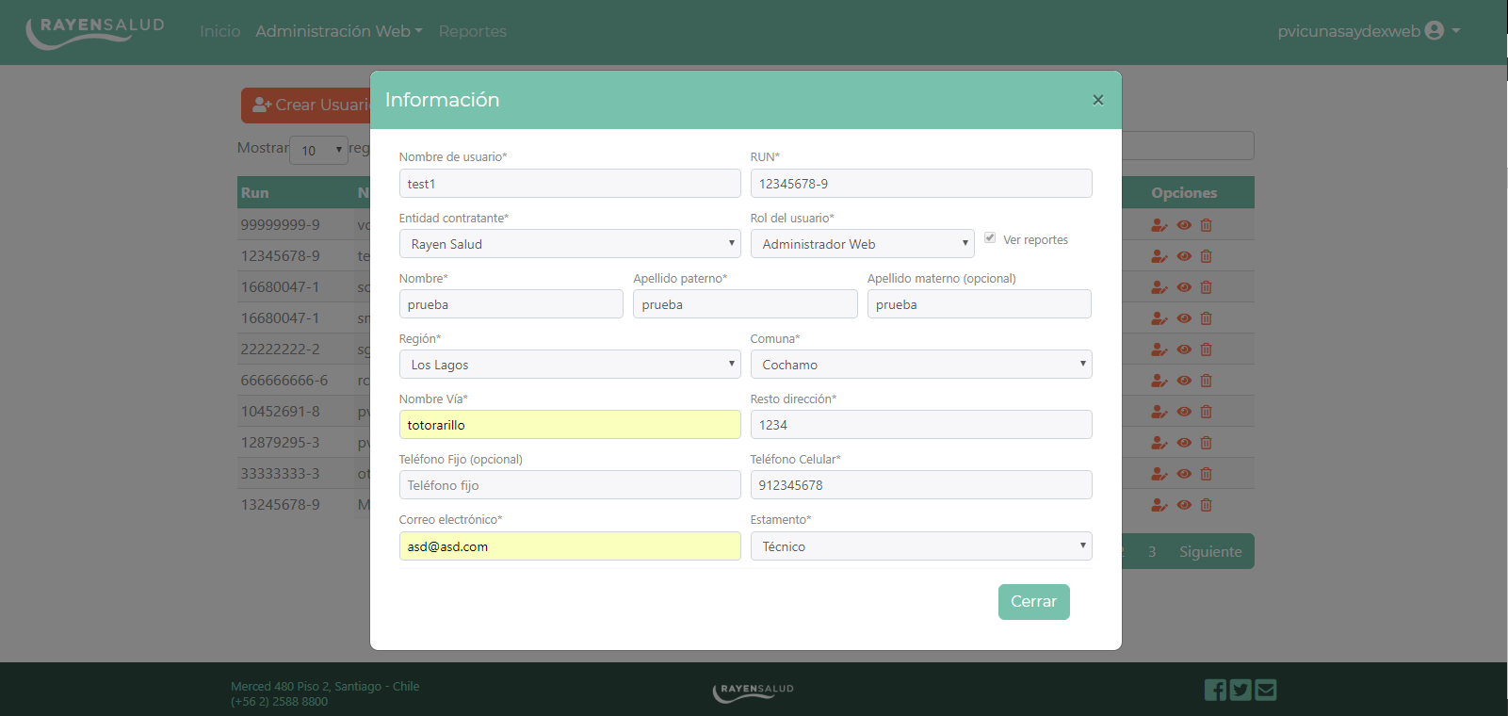

# Eliminar usuario

Para eliminar un usuario:



1. Hacer click en el icono de eliminar.
2. Una ventana de confirmación se desplegará con las opciones de “cancelar” o “Confirmar” la eliminación.
3. Si decides eliminar al usuario, este desaparecerá de la lista y no podrá acceder al sistema.

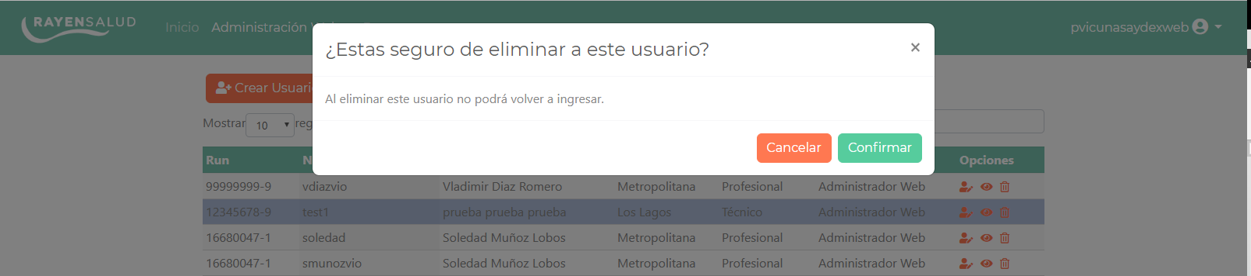

# Mantenedor entidad contratante

La opción para acceder al Mantenedor entidad contratante está disponible solo para aquellos que tienen rol de ‘Administrador web’. El usuario “Consultador” no tiene acceso a esta pantalla.

1. Hacer click en “Administración Web” se desplegará un menú con diferentes opciones.
2. Escoger la segunda opción llamada “Mantenedor de entidad contratante” o “Mantenedor entidad contratante”.

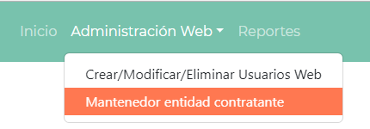

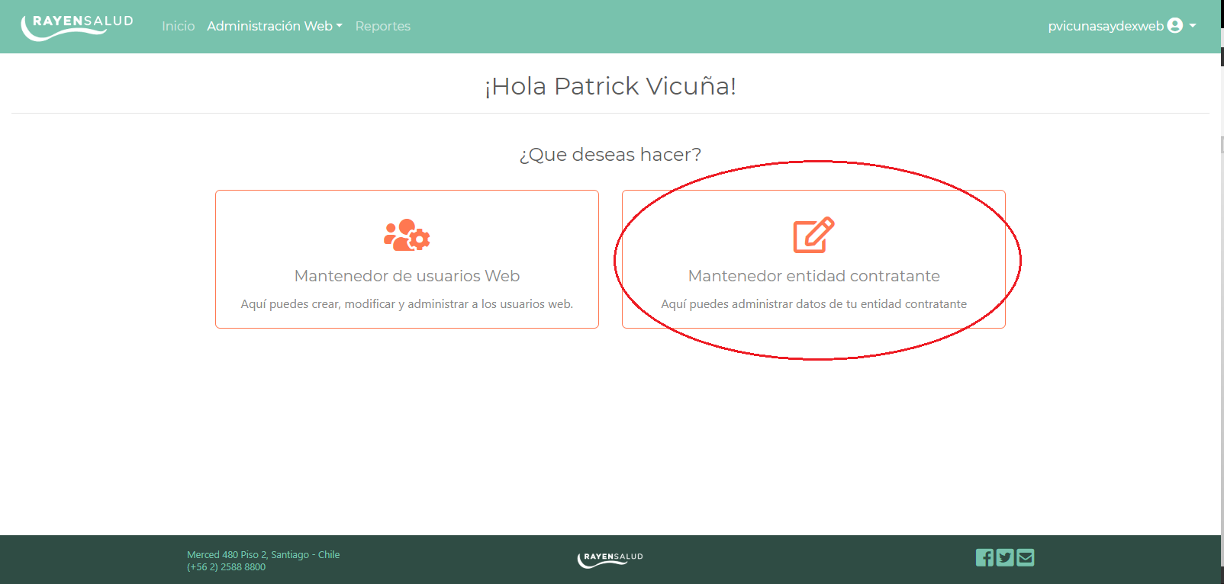

Una vez ingresado la visualización será la siguiente:

En esta pantalla podemos visualizar

1. Entidad contratante
2. Tipo de contrato
3. Sobrecupo
4. Total licencias
5. Dirección

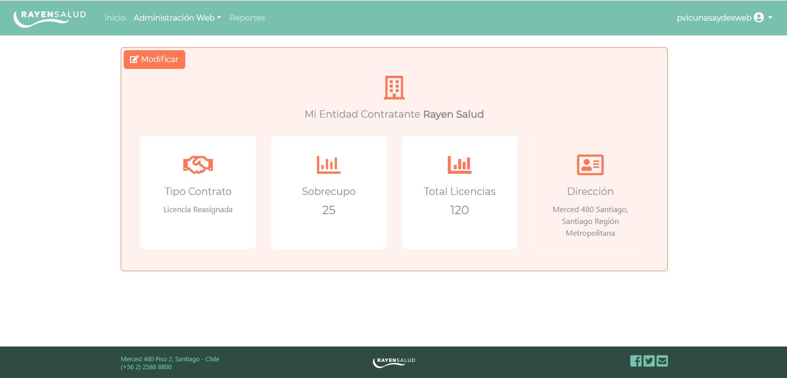

# Modificar

Una vez dentro de la pantalla de “Mantenedor entidad contratante”, seguir los siguientes pasos para modificar la entidad contratante:

1. Dar click al botón superior izquierdo “Modificar”.
2. Se desplegará una ventana nueva con todos los campos necesarios para modificar.

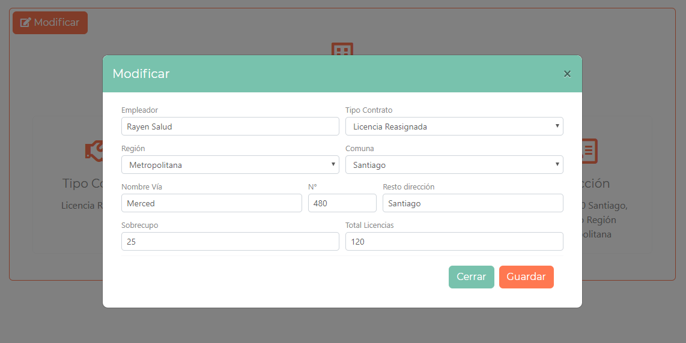

# Cerrar sesión

1. Hacer click al icono superior derecho del navegador acompañado de su nombre de usuario.
2. Hacer click en la opción “Cerrar sesión”.
3. Automáticamente se cerrará sesión y será redirigido a la pantalla de login.

